Zapuštění ISO 14581
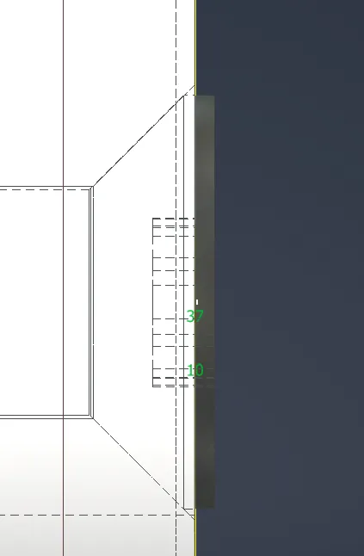
Při normálním dělání děr mi hlavy šroubů přesahovaly.
Celej šroub je tedy potřeba zapustit o 0,4 do těla.

Co dál?
- spojit obě dvě části v naznačeném místě
  - do spoje v BS části přidat trubičku(jako je v zádu u osy
- přidělat rampu
- vymyslet kde spojovat BS a WS (blade side a wheel side)
- změřit nebo úkrast data z Mk5 ohledně potřebného prostoru u senzoru
- vymyslet, kde bude a jak připevnit deska s QREs

